Komunikat nr 100/2012 dla aptek i punktów aptecznych
w sprawie sprawozdawania danych z dokumentów
potwierdzających prawo osób uprawnionych do świadczeń opieki zdrowotnej
na podstawie przepisów o koorydnacji

Śląski Oddział Wojewódzki Narodowego Fundusz Zdrowia przypomina, że zgodnie z przepisami rozporządzenia Ministra Zdrowia z dnia 14 marca 2012 r. zmieniającego rozporządzenie w sprawie informacji gromadzonych przez apteki oraz informacji przekazywanych Narodowemu Funduszowi Zdrowia (Dz. U. 2012 nr 0 poz. 306) w przypadku realizacji recept wystawionych dla osób uprawnionych do świadczeń opieki zdrowotnej na podstawie przepisów o koordynacji apteka ma obowiązek sprawozdać w komunikacie elektronicznym następujące dane identyfikujące pacjenta:
- osobisty numer identyfikacyjny pacjenta zamieszczony w polu nr 6 - w przypadku gdy dokumentem potwierdzającym prawo do świadczeń jest Europejska Karta Ubezpieczenia Zdrowotnego lub Certyfikat Tymczasowo Zastępujący EKUZ (dotychczas sprawozdawany był numer EKUZ bądź Certyfikatu z pola nr 8):

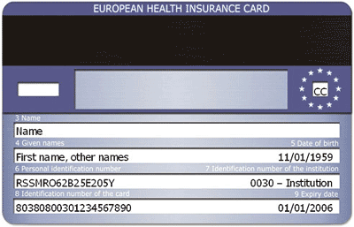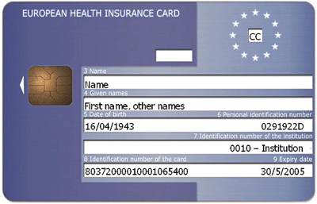

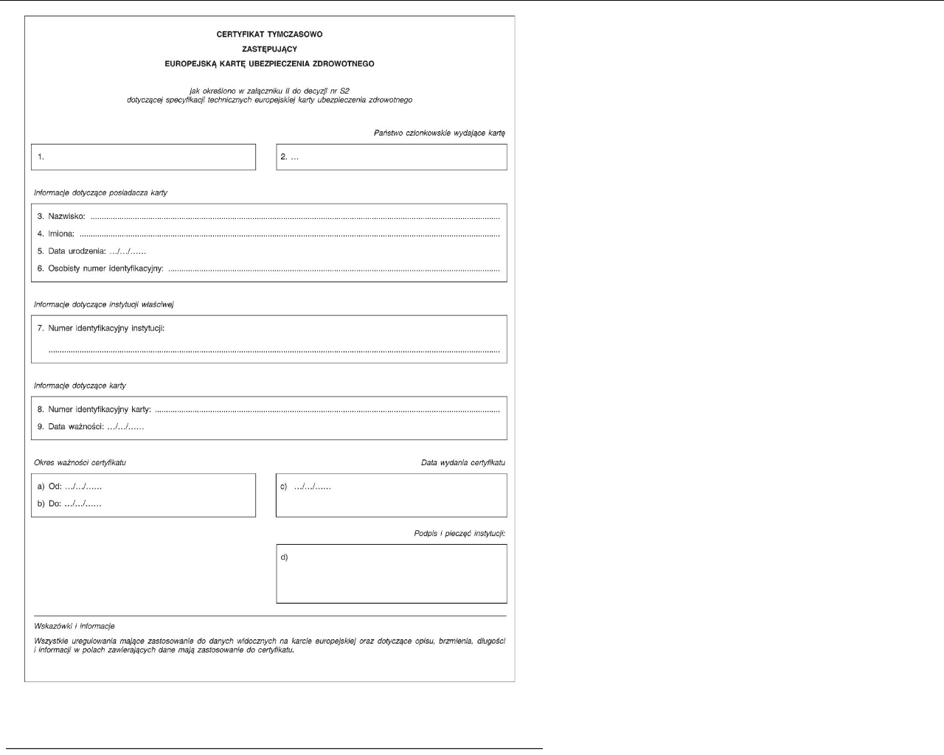

- numer poświadczenia - w przypadku gdy dokumentem potwierdzającym prawo do świadczeń jest poświadczenie wydane przez oddział wojewódzki Funduszu:

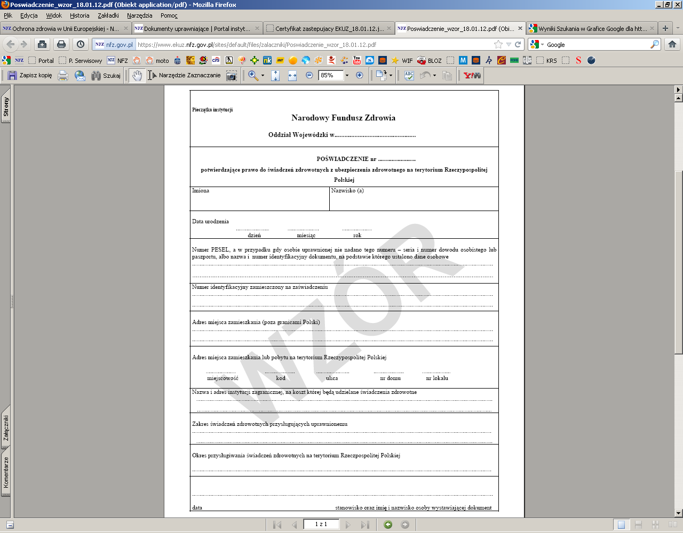

Ze względu na liczne błędy w komunikatach elektronicznych i zestawieniach zbiorczych recept prosimy o wprowadzanie pełnych numerów poświadczeń i osobistych numerów identyfikacyjnych pacjentów (bez pomijania cyfr, liter, ukośników itp.) i sprawdzanie poprawności wprowadzonych danych, widocznych w części B zestawienia zbiorczego, przed zatwierdzeniem szablonu rozliczeniowego.
Usunięcie ewentualnych błędów stwierdzonych podczas weryfikacji dokumentów w ŚOW NFZ będzie wymagało wykonania korekty zestawienia zbiorczego recept.

